Фотолюминесцентная микроскопия органических полупроводниковых 2D кристаллов
Куевда А. В.
Студент 4-го курса
Московский государственный университет имени М.В.Ломоносова,
физический факультет, Москва, Россия
E-mail: k.alex15@yandex.ru
С недавнего времени та часть органической электроники, которая основана на кристаллических органических сверхтонких полупроводниках, позволяющих создавать прозрачные, гибкие и дешевые электронные устройства, стала активно развиваться. Однако, люминесцентные свойства двумерных (2D) органических полупроводниковых монокристаллов, состоящих из одного или нескольких слоев, слабо изучены. Тиофен-фенилены – перспективные материалы для органической электроники из-за сочетания в себе высокого транспорта зарядов и интенсивной люминесценции. Линейно сопряженные тиофен-фениленовые олигомеры способны образовывать крупноформатные 2D монослойные монокристаллы^{i}.
В данной работе были измерены спектры фотолюминесценции (ФЛ) ультратонких пленок. Также была получена зависимость формы спектраультратонкой пленки от ее толщины на примере 2D образцов, выращенных из молекулы (Dec-P)2-BTBT (Рис.1, верх). 2D образцы были изучены с помощью конфокальной ФЛ микроскопии. Было проведено сравнение спектров ФЛ от многослойных пленок, монослоев, и суб-монослоя (Рис.1, панель c). Была обнаружена доменная структура монослоя, выраженная в изменении поляризации излучения домена в зависимости от поляризации возбуждающего лазера, что позволяет сделать вывод о монокристалличности монослоя. (Рис.1, панели a, b)
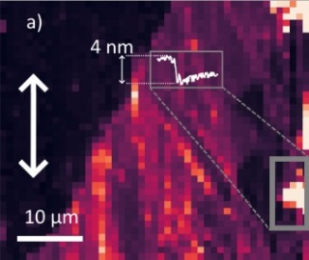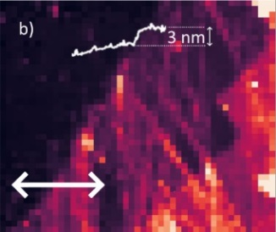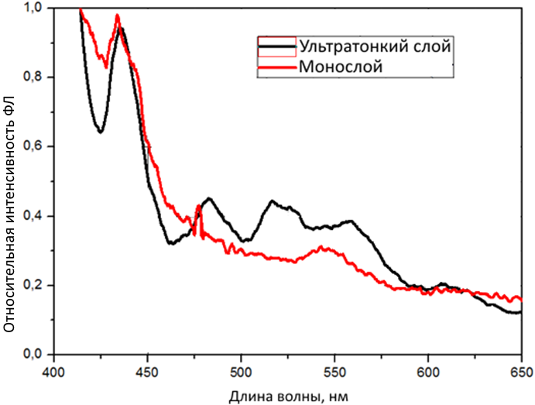
c)
Рис. 1. Верх: химическая структура молекулы (Dec-P)₂-BTBT. Низ: ФЛ карта доменов, возбужденных двумя ортогональными линейными поляризациями лазера (a, b), обозначенными белыми двунаправленными стрелками; c) сравнение спектров монослоя и ультратонкого слоя

^{i} V. V. Bruevich, et al. ACS Appl. Mater. Interfaces 2019, 11(6), 6315-6324.
Выражается благодарность Федоренко Роману за предоставленные образцы.

